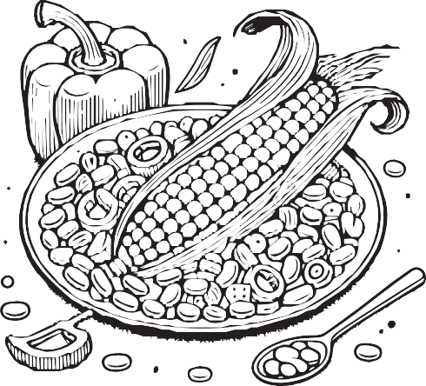



**Rezept 3**

**Regionale Ernährung und Nachhaltigkeit**

Name ................................................................................................................ Klasse ............

Datum

.........................

**Mais-Bohnen-Paprika-Salat**

**Wer mag, kann in den Salat feingehackte Petersilie**

**oder andere Kräuter dazugeben.**

**Zutaten (für 4 Personen):**

* 1 kleine Dose Mais
* 1 kleine Dose Kidneybohnen
* 2 Paprikaschoten
* 1 Zwiebel
* 2-3 EL Olivenöl
* 1/2 TL Senf
* 1-2 EL Essig
* 1 Prise Zucker
* Salz, Pfeffer
* evtl. frische Kräuter (z. B. Schnittlauch oder Petersilie)

**Du brauchst noch:**

* Sieb
* Gemüsemesser
* Schneidebrett
* Salatschüssel
* Schraubglas (oder kleine Schüssel) für die Salatsoße
* Teelöffel
* Esslöffel
* Salatbesteck

**So geht’s:**

* Kidneybohnen und Mais in ein Sieb geben, abspülen und gut abtropfen lassen.
* Paprika waschen, der Länge nach halbieren, Kerne und weiße Wände entfernen. Paprika erst in kleine Streifen und dann in kleine Würfel schneiden.
* Die Zwiebel schälen, putzen und in kleine Würfel schneiden.
* Für die Salatsoße Öl, Essig, Senf, Salz und Pfeffer in ein Schraubglas geben. Deckel schließen und gut schütteln, bis alles gut vermischt ist.
* Die Salatzutaten mit der Salatsoße vermengen.

© Hessisches Ministerium für Landwirtschaft und Umwelt, Weinbau, Forsten, Jagd und Heimat